UNIVERSIDAD MAYOR DE SAN SIMON

FACULTAD DE CIENCIAS Y TECNOLOGÍA

**MANUAL DE USUARIO**

**SISTEMA DE ADMINISTRACION DE SESIONES DE LABORATORIO.**

**Versión 1.0**

Cochabamba 11 de junio del 2019

**Contenido**

1 INTRODUCCION______________________________________________2

2 ESTRUCTURA DEL SITIO WEB__________________________________2

3 INTERFACES DE USUARIO PARA ACCESO AL SITIO WEB___________3

4 INTERFACES DE USUARIO PARA DOCENTES_____________________4

5 INTERFACES DE USUARIO PARA AUXILAR_______________________12

6 INTERFACES DE USUARIO PARA ESTUDIANTES__________________13

7 INTERFACES DE USUARIO PARA ADMINISTRADOR _______________19

8 CONCLUSIONES_____________________________________________30

# INTRODUCCION

El SISTEMA DE ADMINISTRACION DE SESIONES DE LABORATORIO es una herramienta web cuyos objetivos son coadyuvar en el proceso de planeamiento que los laboratorios de informática y sistemas realiza para asignar carga horaria y asignaturas a impartir por los docentes que hagan uso de los laboratorios.

Por otra parte, permite la interrelación de los docentes y auxiliares con los estudiantes, a tal efecto ambos disponen de interfaces de usuario para cada nivel.

Los docentes pueden subir material bibliográfico y planear tareas de las asignaturas que imparten en un periodo y turno determinado. Además, pueden revisar el cumplimiento de actividades planteadas a los estudiantes a través del entorno y establecer calificaciones a las mismas.

Los auxiliares pueden puede recibir tareas y ver una lista que controle a los alumnos que asistieron durante la sesión.

Los estudiantes pueden registrarse en una materia brindada en un semestre determinado, en correspondencia a su carrera, año y semestre que ha matriculado. También pueden descargar material didáctico y bibliográfico subido por los docentes y podrán visualizar las calificaciones obtenidas en los trabajos desarrollados, además es un usuario que puede registrarse como tal por sí solo.

Los administradores tienen la tarea de establecer los horarios de sesión en los cuales los docentes y auxiliares dictaran clases, además es el encargado del registro de usuarios docentes y auxiliares, puede registrar estudiantes, pero solo si el mismo estudiante quiere que le creen la cuenta de usuario.

Existe una interfaz común en el sitio donde todos los usuarios podrán ingresar sin estar registrados, Ayuda y Contáctenos.

# ESTRUCTURA DEL SITIO WEB

Al abrir el sitio web se muestra la Pantalla de inicio la cual contiene la bienvenida de los laboratorios a los visitantes.

Al lado izquierdo se observa el Menú Principal donde solo se activa el vínculo “Iniciar sesión”

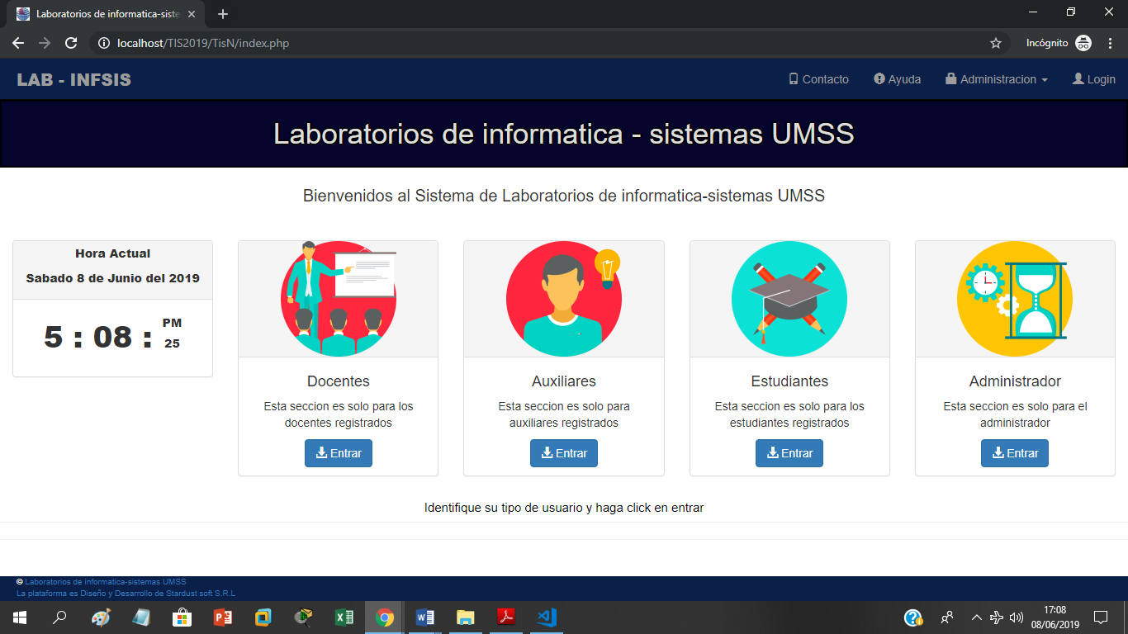

El Menú se divide en cinco secciones:

* Una sección donde se puede apreciar la hora y fecha del dispositivo donde se halla conectado a la página web.
* La sección Docentes contiene: Material didáctico, Evaluaciones, Reportes y Planificación de Tareas.
* La sección Auxiliares contiene: Reportes y Tareas.
* La Sección de Estudiantes que contiene los vínculos de: Asignatura, Material de Estudio y Entrega de Tareas.
* La sección de Administración contiene: Administradores, Docentes, Estudiantes, Plan de Estudio, Asignaciones, Reportes.

# INTERFACES DE USUARIO PARA ACCESO AL SITIO WEB

La interfaz de acceso al sitio está contenida en la pantalla de Acceso, mostrada a continuación solo basta con hacer click en los botones de **Entrar** o entrar por medio de la barra de navegación **Login**:

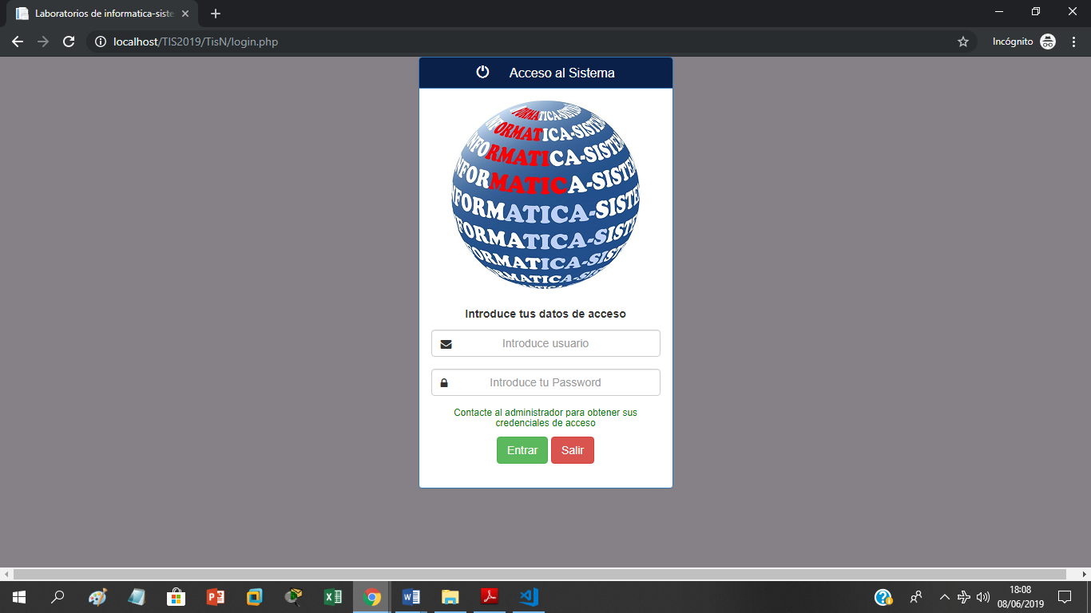

En esta pantalla el visitante digitara su usuario y contraseña. Para efectos de validación el usuario es el correo electrónico del visitante (para los usuarios docente, auxiliar y estudiante), en el caso del administrador será una clave

La contraseña lo constituye su número de cedula o un password que el usuario coloque. Ambos elementos para modificarse deben solicitarse al Administrador del sitio web.

# INTERFACES DE USUARIO PARA DOCENTES

**Pantalla de validación de acceso al sistema.**

En esta el docente digitará el Usuario y Contraseña como se vio en INTERFACES DE USUARIO PARA ACCESO AL SITIO WEB.

En esta pantalla el docente digitará su usuario y contraseña. Para efectos de validación el usuario es el correo electrónico del visitante. La contraseña lo constituye su número de cédula.

Ambos elementos para modificarse deben solicitarse al Administrador del sitio web.

Si los datos son correctos se muestra un mensaje de bienvenida a la interfaz de docente, activándose los vínculos respectivos: Material Didáctico, Evaluaciones, Reportes y Panificación de Tareas.

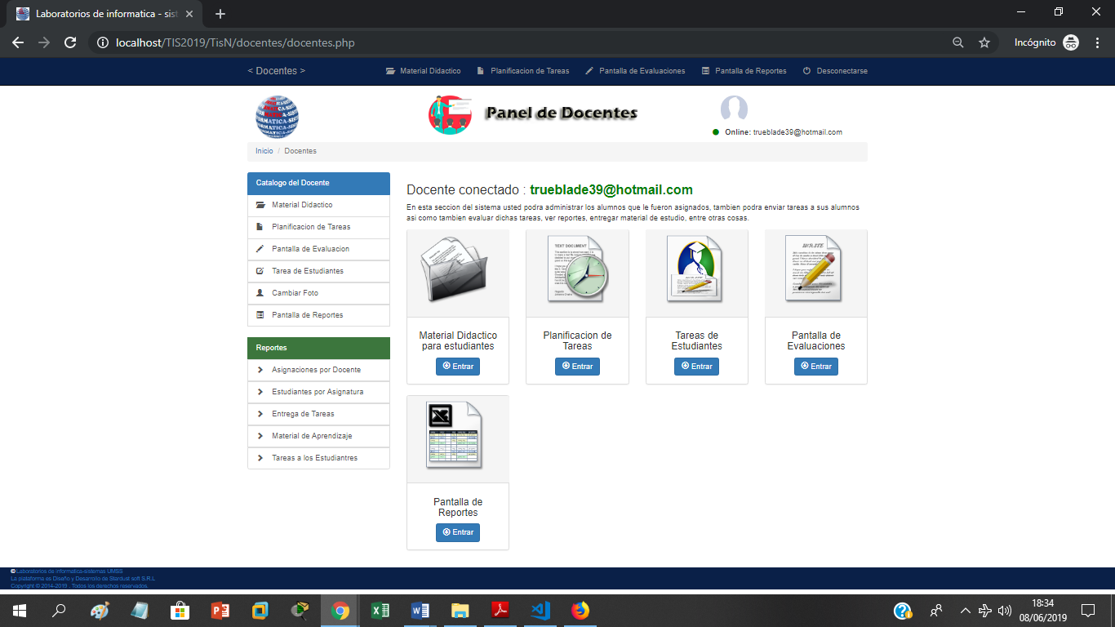

5

2

3

4

1

**1 Pantalla de material didáctico.**

Tiene por objetivo que el docente pueda subir el material didáctico a los estudiantes.

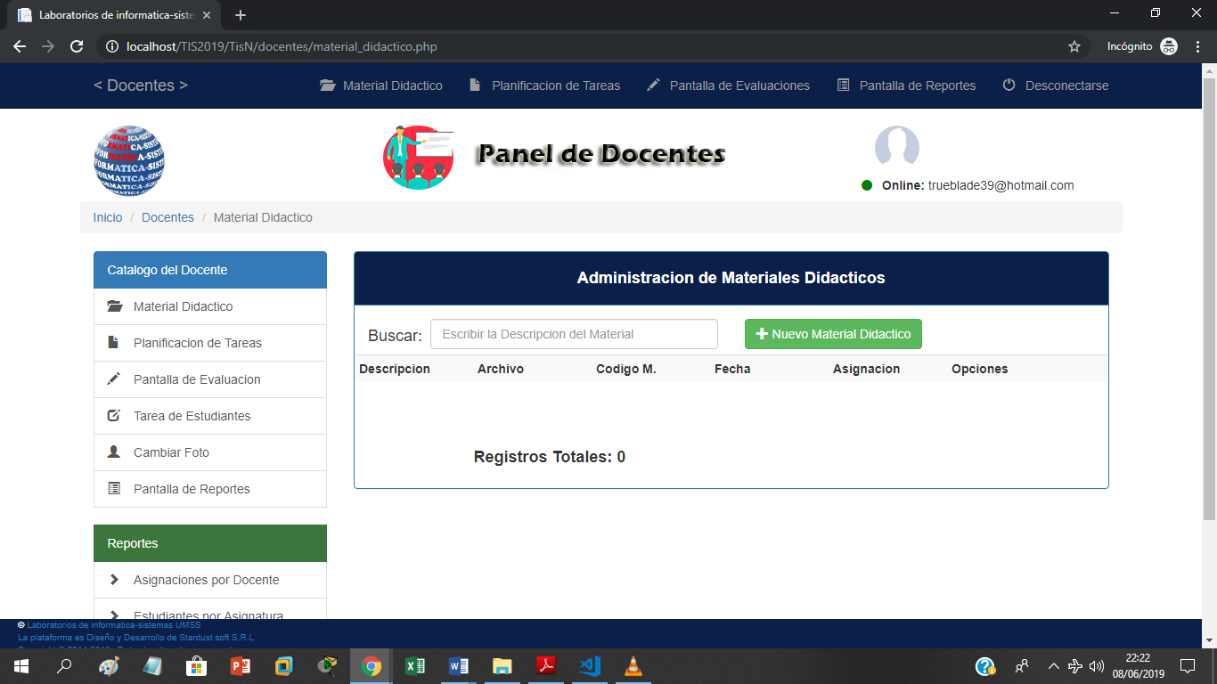

Para ello el docente debe realizar las actividades siguientes:

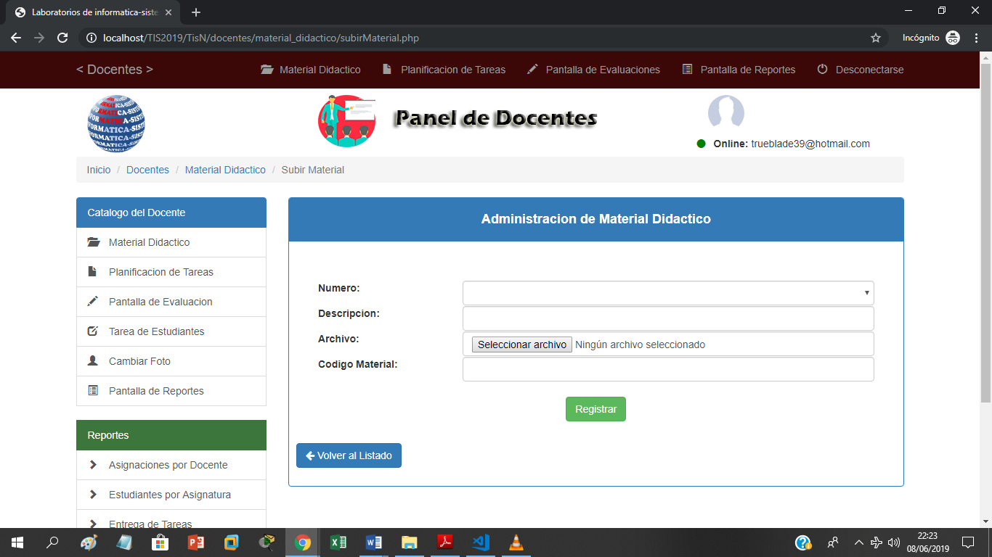

* Seleccionar el número de la asignación que le han dado de Dirección Académica.
* Escribir una breve descripción del material a subir preferiblemente el nombre del documento.
* Dar clic en el botón “Examinar” donde posteriormente se le presentara la ventana del explorador del equipo, mostrada a continuación.

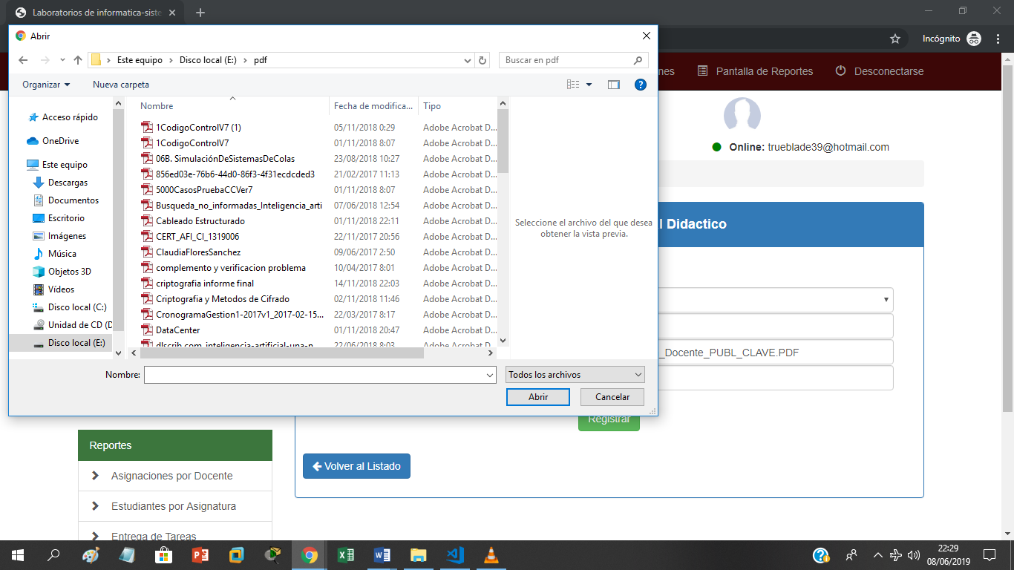

Después de dar clic en el botón “Abrir” se mostrará el nombre del archivo en la pantalla del entorno según se muestra.

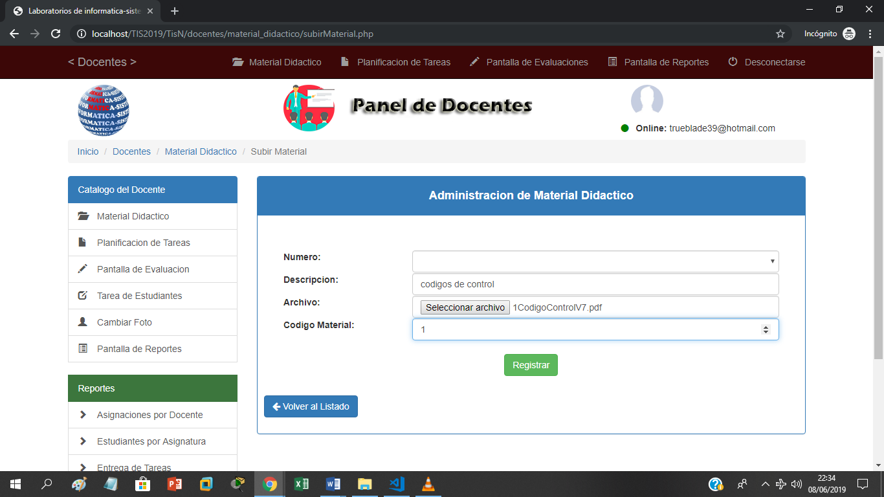

* Finalmente dar clic en el botón “Subir Material”.
* Seguidamente el entorno muestra un código del material el cual el docente comunicara al estudiante para que este lo descargue

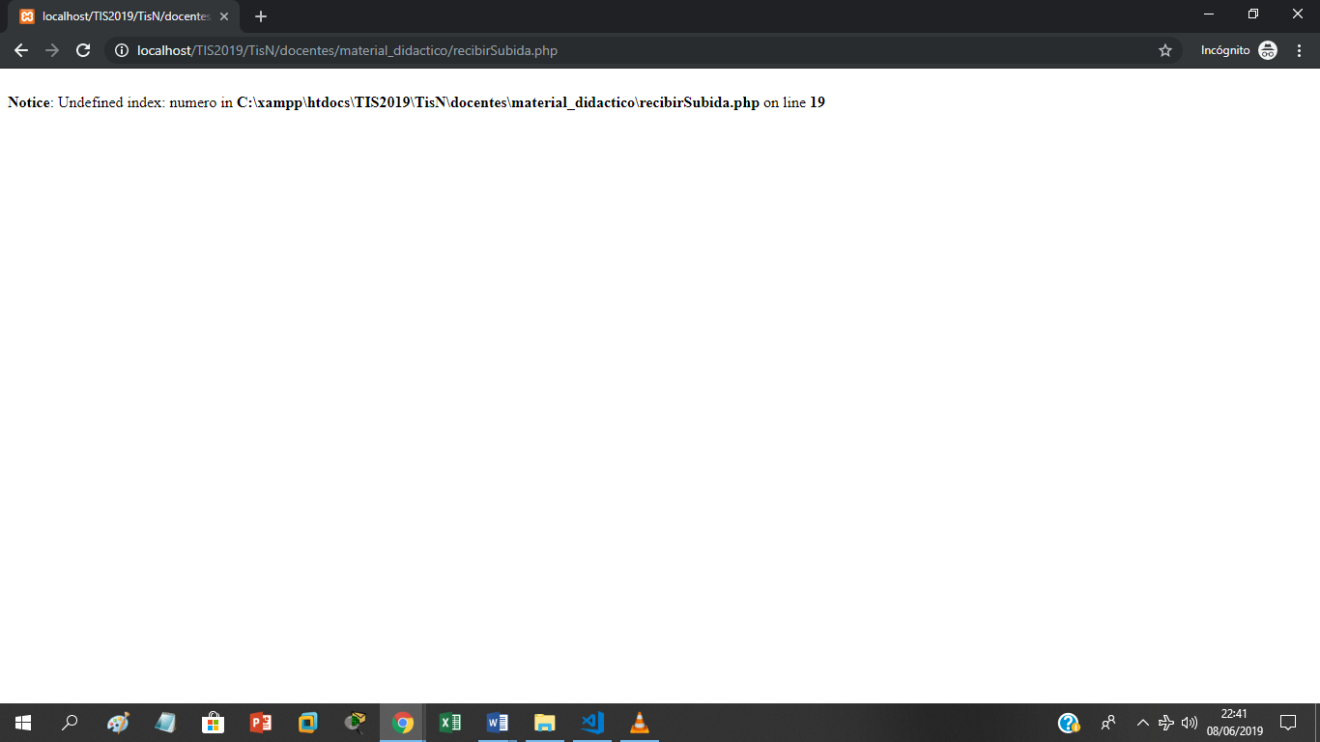

**2 Pantalla planificación de tareas.**

Tiene por objetivo que el docente pueda planificar las tareas de una asignatura determinada y a través del entorno disponerla a los estudiantes.

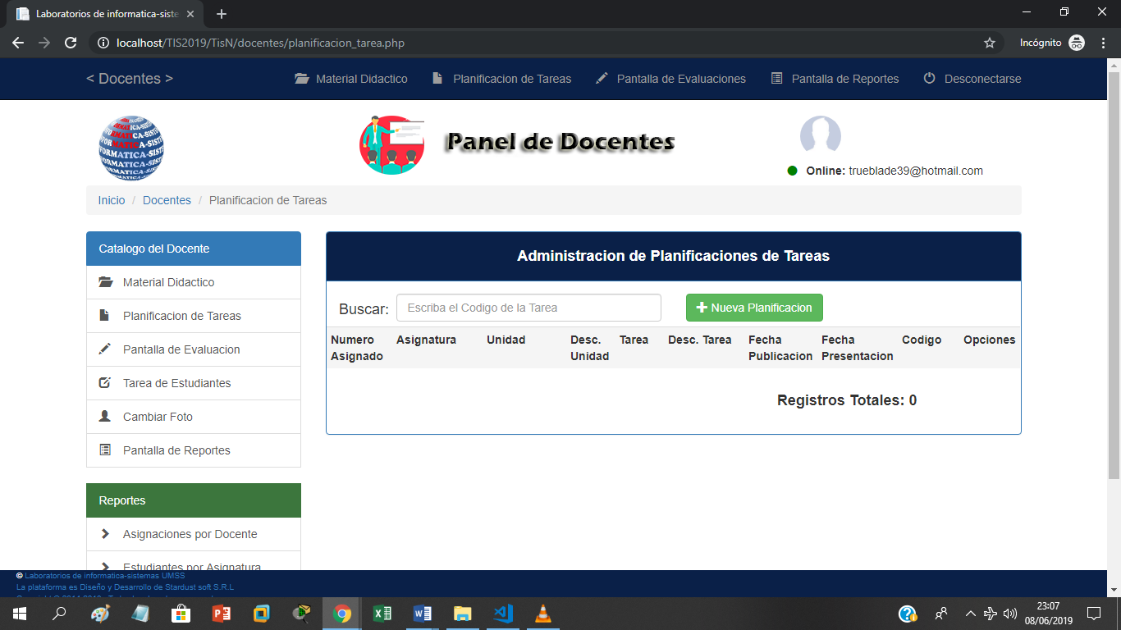

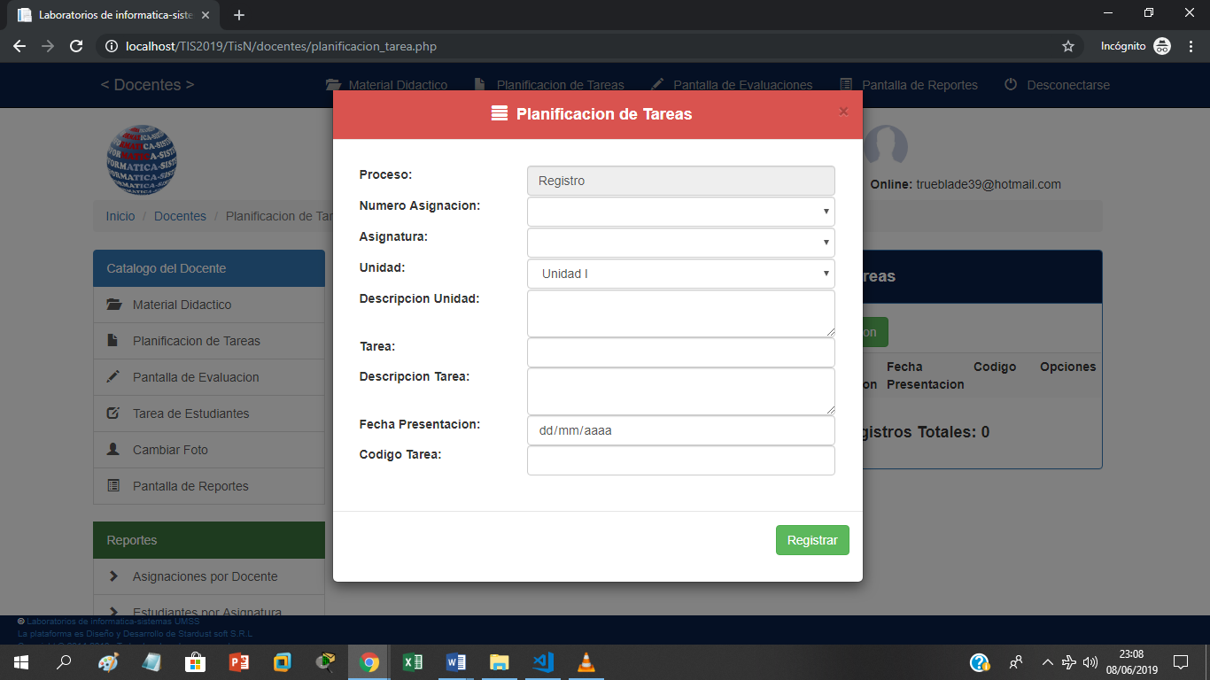

La base de uso del entorno para el docente lo constituye el Número de asignación ya que en base a la misma se establecen por las autoridades universitarias asignatura, turno, horario y grupo al cual el docente le impartirá clases. Los pasos para trabajar con esta pantalla se detallan a continuación.

* Seleccionar el Número de asignación.
* Seleccionar la asignatura.
* Seleccionar el número de unidad de estudio.
* Escribir una breve descripción de la unidad.
* Seleccionar el número de tarea.
* Escribir una breve descripción de la tarea.
* La fecha de publicación la muestra automáticamente la pantalla, tomándola del sistema.
* Escribir la fecha de presentación en el formato dd/mm/aaaa.
* Dar clic en el botón “Registrar”
* A continuación, se muestra un código de tarea, el cual debe ser anotado por el docente para comunicárselo al estudiante cuando le plantee dicha tarea.



**3 Pantalla evaluación por el docente.**

Tiene por objetivo que el docente pueda asignar calificación de las tareas de una asignatura determinada a los estudiantes.

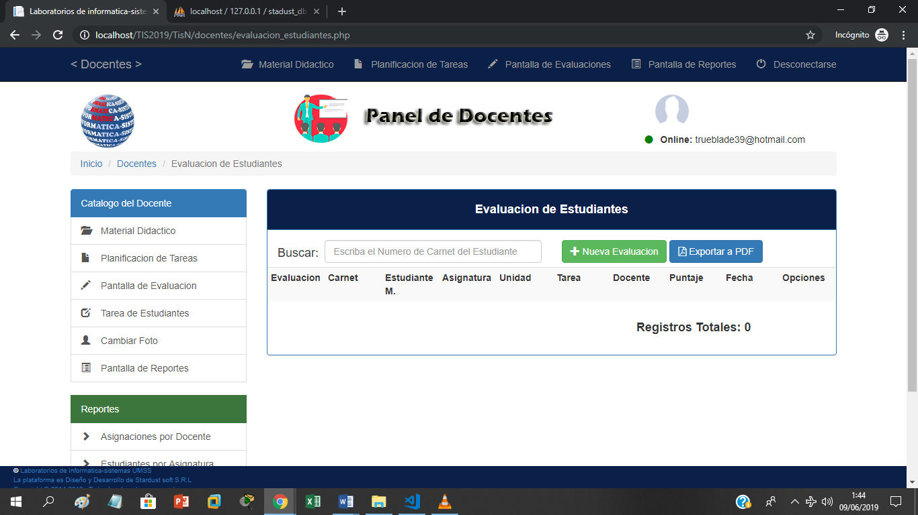

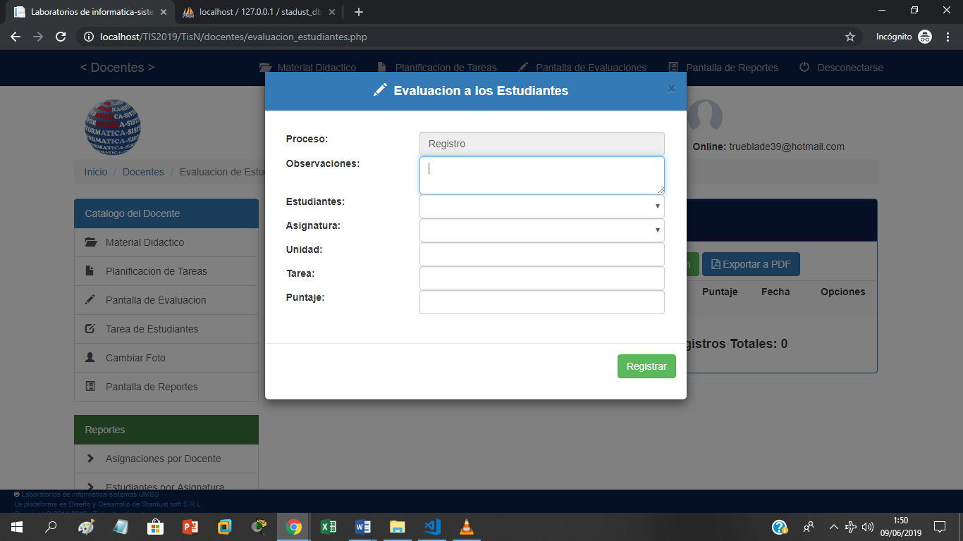

Los pasos para trabajar con esta pantalla se detallan a continuación.

* Escribir el número de carnet del estudiante.
* Escribir el nombre del estudiante.
* Seleccionar la asignatura.
* Seleccionar el número de unidad.
* Seleccionar el número de tarea.
* Escribir los puntos correspondientes a la calificación obtenida por el estudiante.
* Dar clic en botón “Guardar”

**4 Pantalla reportes al docente.**

Tiene por objetivo que el docente pueda visualizar diferentes reportes que brinda el entorno.

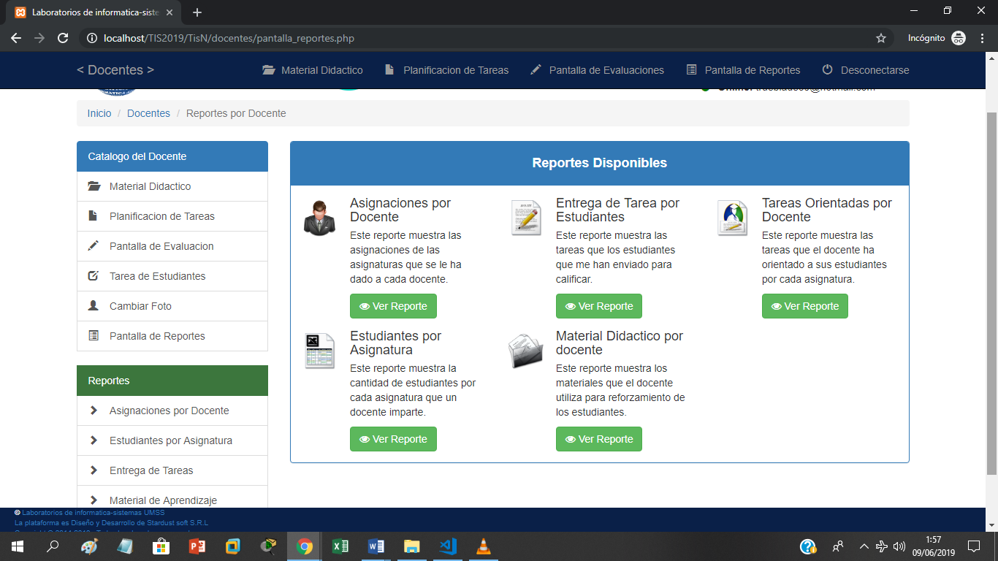

Desde esta pantalla el docente podrá ver el reporte de las asignaciones que tiene en un semestre determinado, estudiantes por asignatura, entrega de tareas por estudiante, material de aprendizaje por docente y tareas orientadas por el docente.

# INTERFACES DE USUARIO PARA AUXILAR

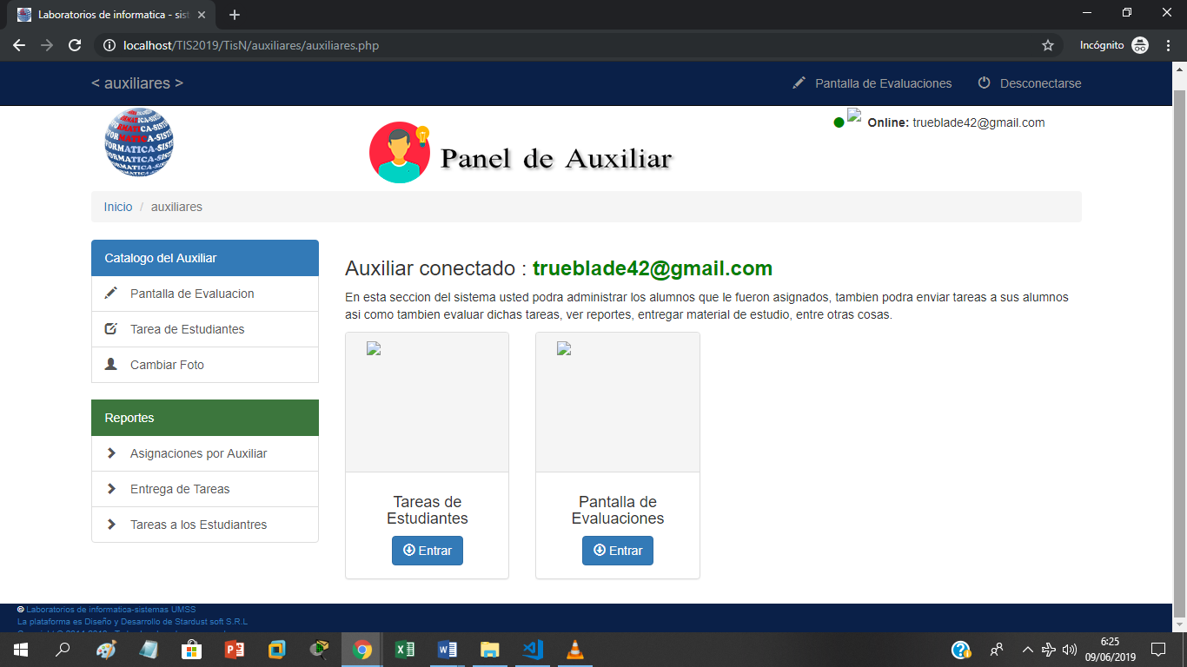

La parte de auxiliar se centra en ser más apoyo a la parte docente, ya que solo ve las tareas y un reporte que engloba las sesiones

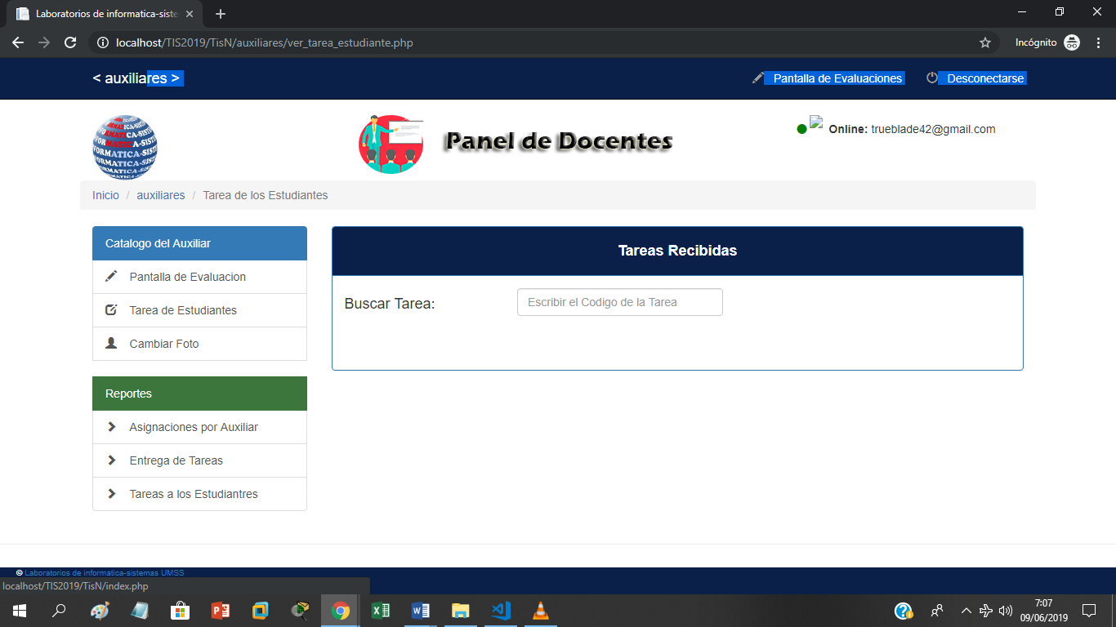



# INTERFACES DE USUARIO PARA ESTUDIANTES

Primeramente, el Estudiante ingresa su Usuario y Contraseña como se vio en INTERFACES DE USUARIO PARA ACCESO AL SITIO WEB.

Si los datos son correctos se muestra un mensaje dándote la bienvenida a la interfaz de estudiante, activándose los vínculos respectivos: Inscripción, Material de Estudio, Entrega de Tareas.

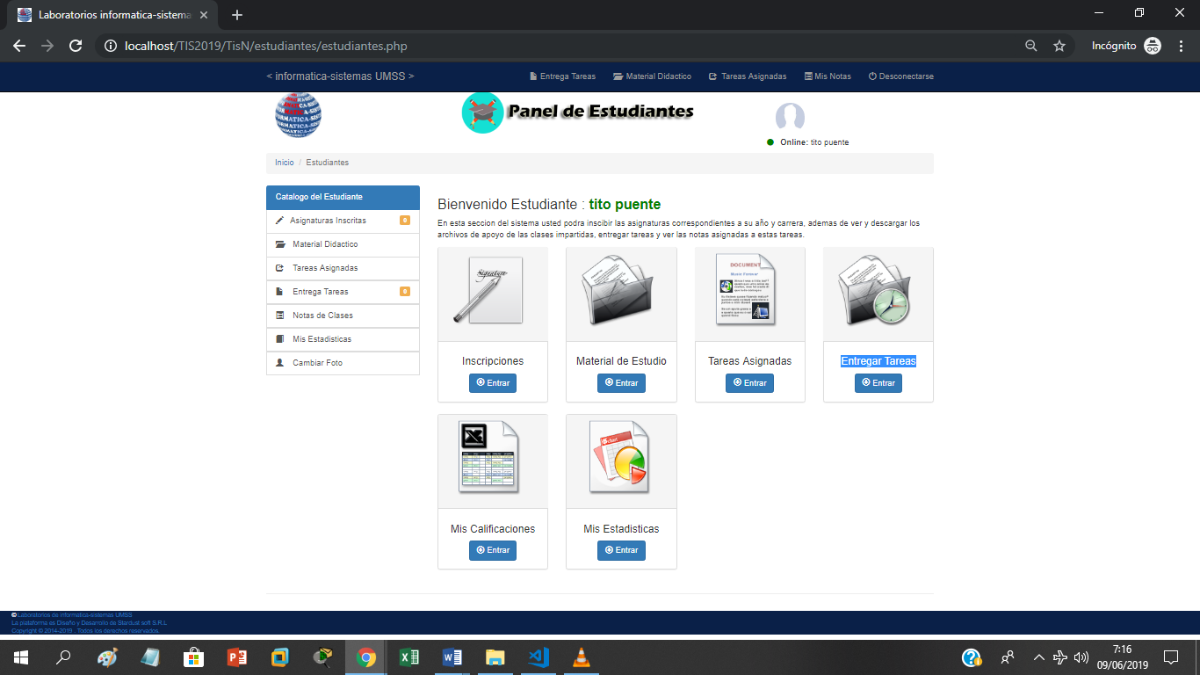

6

5

4

3

2

1

**1 Pantalla de Inscripción**

Esta pantalla tiene por objetivo que el Estudiante registre las materias que cursa a fin de que pueda optar al material de estudio correspondiente. Lo llamaremos Asignatura para que se la identifique de una manera más formal.

Para ello debe seleccionar la carrera, grupo y semestre, después dar clic en el botón Buscar Asignatura, con lo que posteriormente se mostraran las asignaturas validas a ser registradas y de las cuales podrá descargar material de estudio.

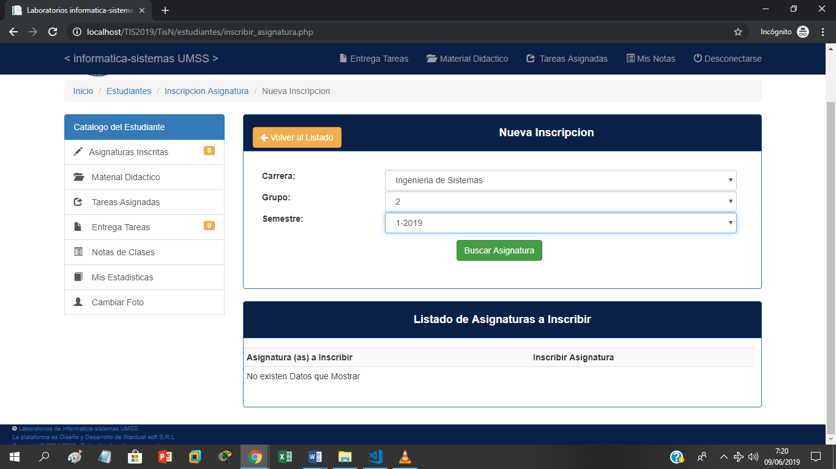

Como se observa en la pantalla siguiente una vez el Estudiante da clic en el botón Buscar Asignatura, se le presenta la lista de las asignaturas ofrecidas para la carrera, año y semestre seleccionado y aparecerán en la parte de listado de Asignaturas

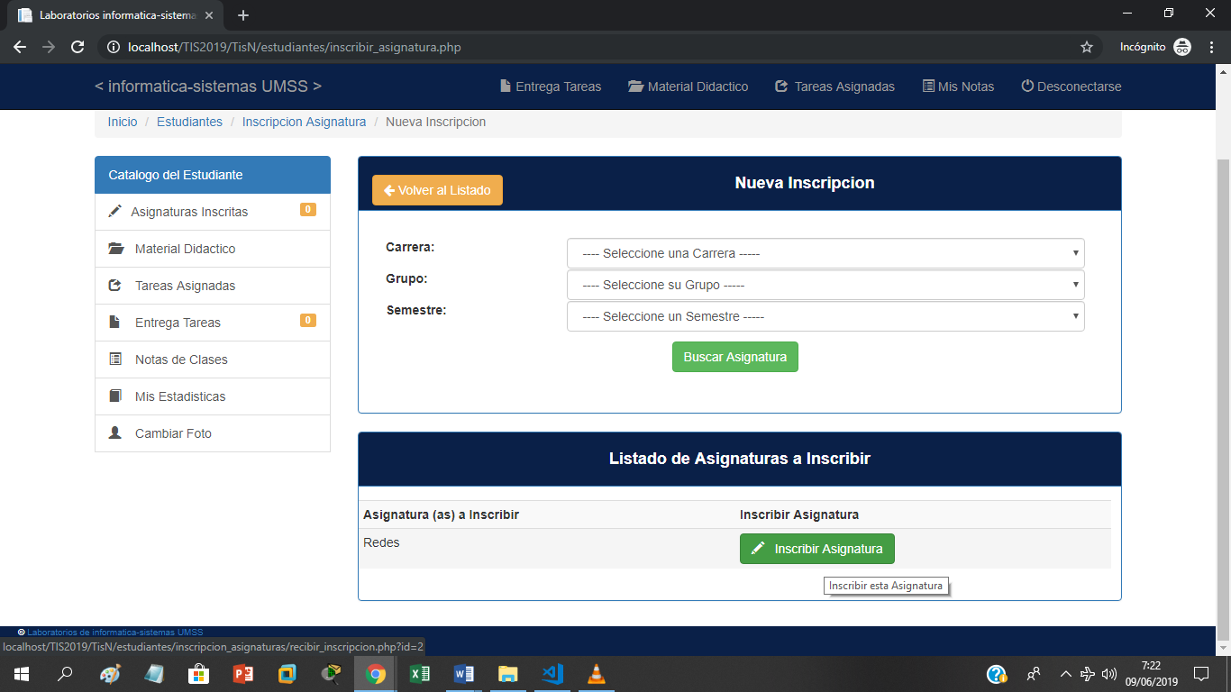

Posteriormente se debe dar clic en el vínculo **Inscribir materia** para registrar la asignatura en el sitio web y poner tener acceso a descargar el material que el docente correspondiente disponga a los estudiantes de la misma.

**2 Pantalla de Material de Estudio**

El objetivo de la misma es que el estudiante pueda descargar el material de una asignatura determinada, que previamente ha sido aplicada en la pantalla de asignaturas.

Para tener acceso al material de estudio, el docente le facilitará al estudiante el código del mismo, el cual se deberá escribir en el cuadro de texto habilitado para tal efecto, como se muestra a continuación:

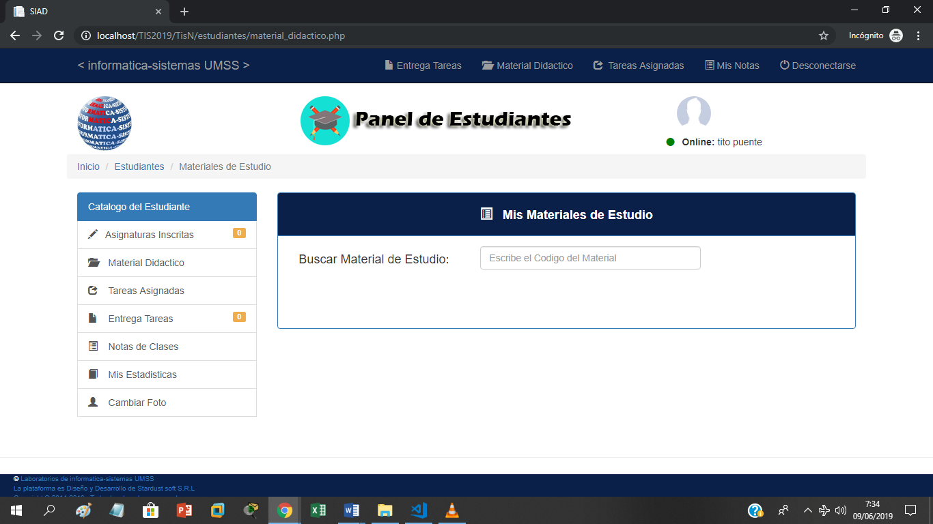

Después de dar clic en el botón Buscar se mostrará el material disponible. El Estudiante podrá dar clic en el vínculo Descargar, con lo cual se mostrará a continuación el documento especificado.

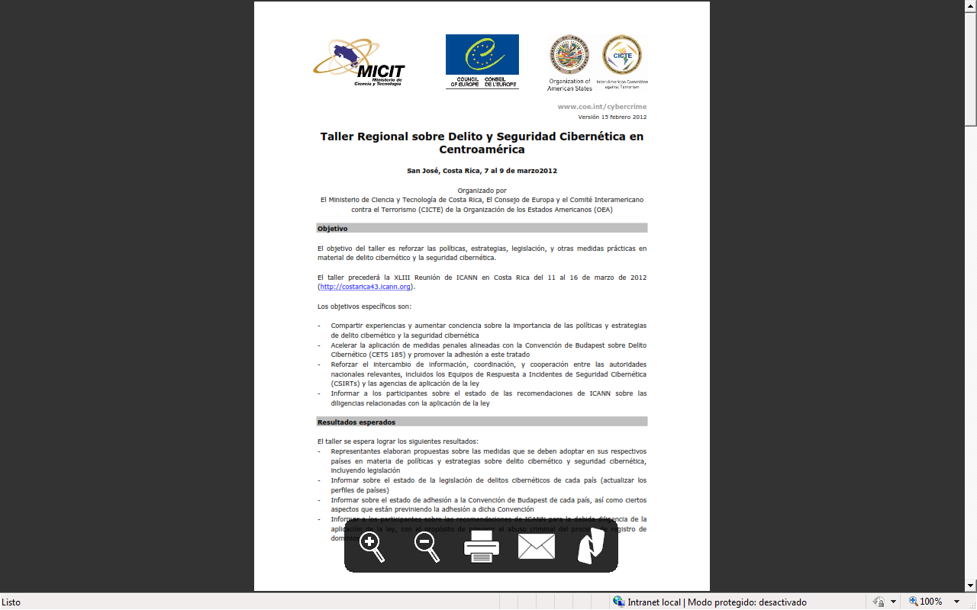

Este es un ejemplo de cómo se observará el documento, en dicha vista el Estudiante tendrá varias opciones como visualizarlo a un mayor o menor tamaño, imprimirlo, enviarlo por correo o bien guardarlo en la computadora desde donde realiza la descarga.

La recomendación a los docentes es subir documentos en formatos pdf los cuales la mayoría de computadoras lo abren. Esto lo podrás hacer desde tu casa, en la universidad, en un ciber u otro lugar donde tengas acceso a internet.

Si el documento tiene varias páginas desde la misma ventana podrás visualizarlas.

**3 Tareas Asignadas**

Consiste en la visualización de tareas que el docente de una materia previamente dejo solo hay que poner el código de la tarea que debe ser dado por el docente de la misma.

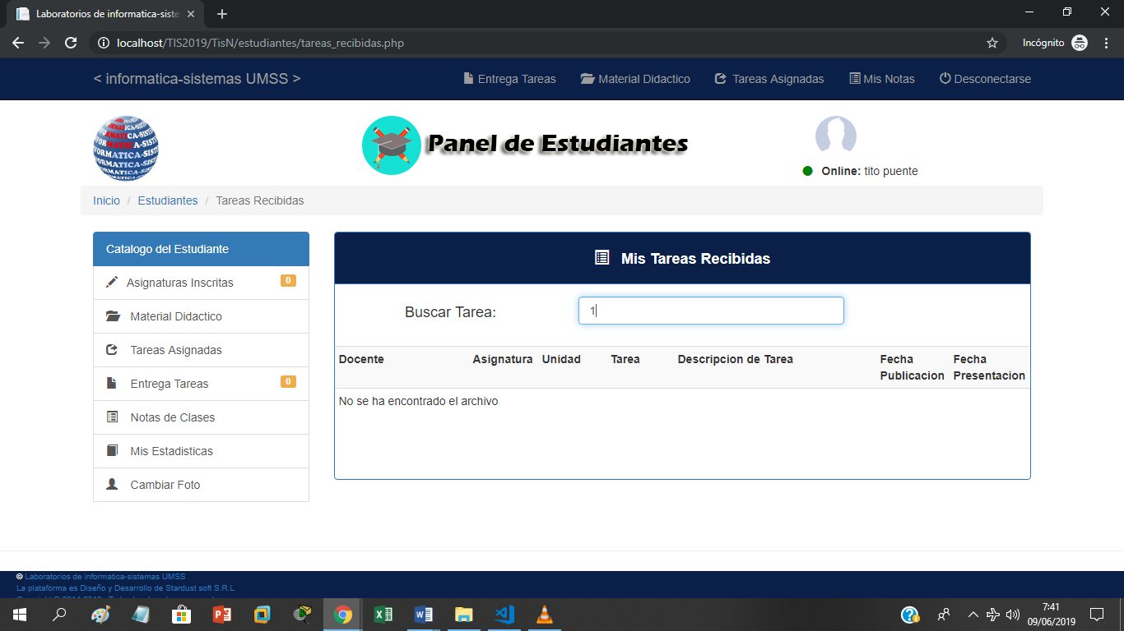

**4 Pantalla entrega de tareas**

El objetivo de la misma es que el estudiante pueda enviar las tareas al docente, para lo cual deberás digitar el código de la tarea. Es importante señalar que dicho código puede estar formado por 3 a 6 dígitos y será dado a conocer por el docente al plantear las tareas en contenidas en el sitio.

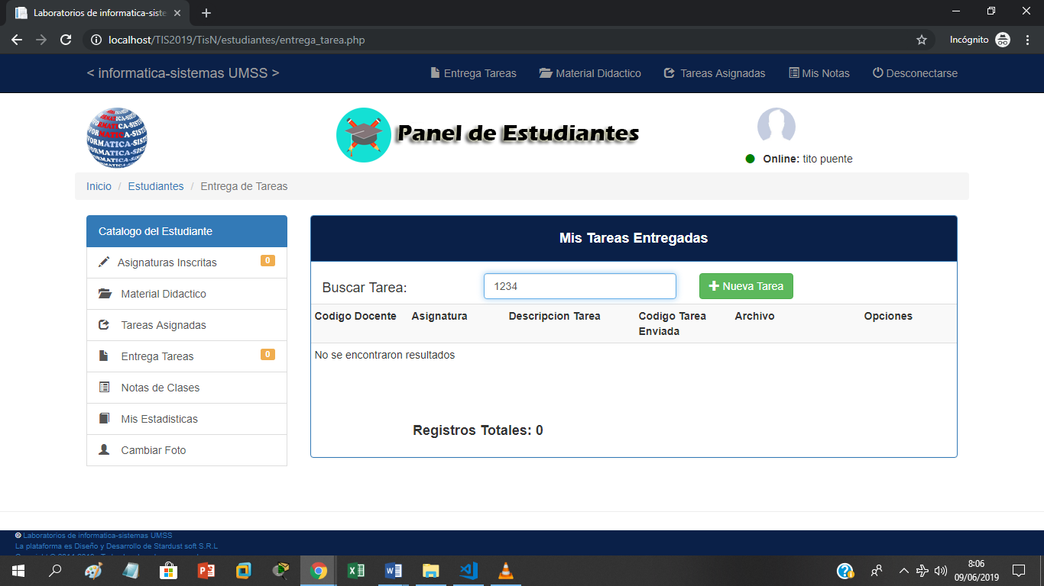

Además del código puedes escribir una breve descripción de la tarea. Después debes dar clic en el botón Examinar lo cual te abrirá una ventana con el explorador de Windows desde podrás seleccionar la ubicación del archivo que deseas enviar, según se muestra a continuación:

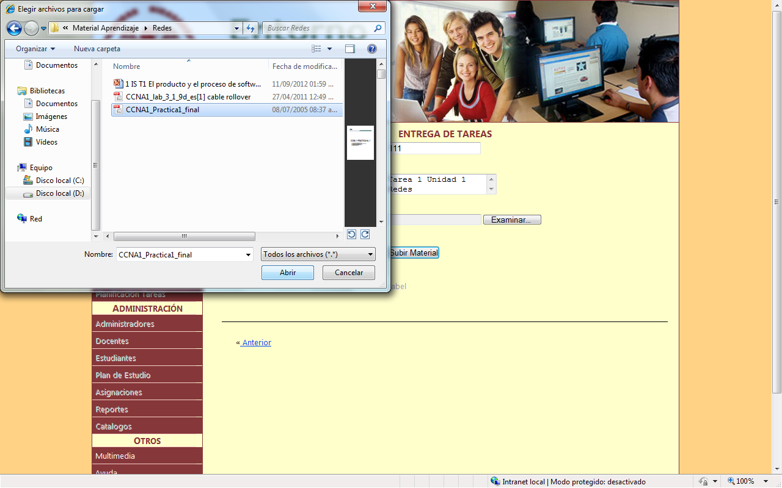

Posterior a seleccionar el archivo que deseas enviar se mostrara el nombre del mismo, como puedes observar a continuación:



Después debes dar clic en el botón Subir Material y se presentara el código de envió del documento, anótalo, pues el mismo te servirá para certificar que has enviado el archivo.

Es importante señalar que desde que tienes acceso al sitio web, producto a que has digitado tu Usuario y Contraseña, el sitio web almacena tu Id de Usuario el cual también es registrado cuando subes una tarea determinada.

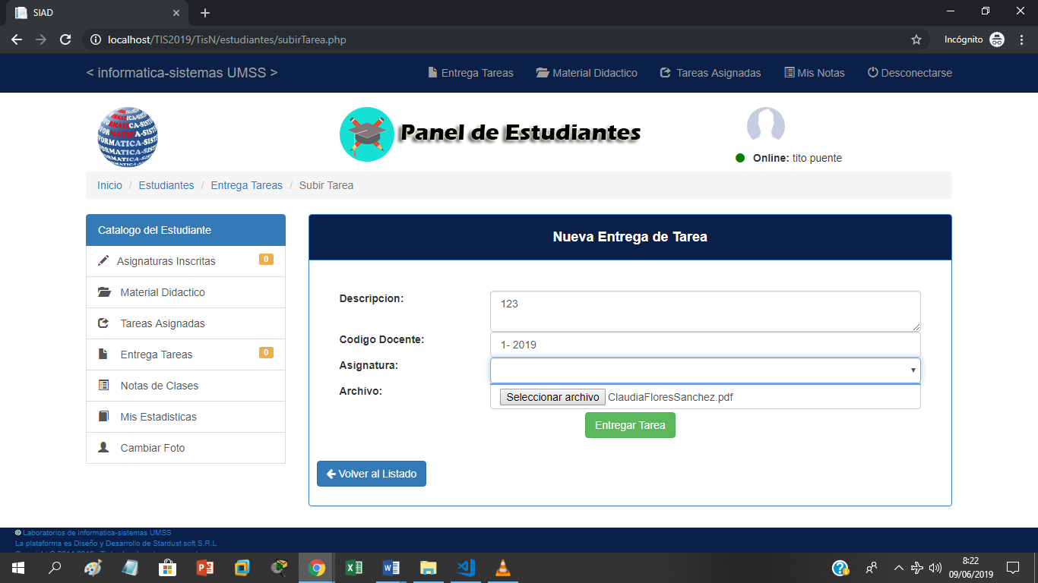

Es importante señalar que desde que tienes acceso al sitio web, producto a que has digitado tu Usuario y Contraseña, el sitio web almacena tu Id de Usuario el cual también es registrado cuando subes una tarea determinada.

Una vez que hayas concluido el proceso de registrar asignatura, descargar material de estudio o subir tarea, te sugerimos que cierres sesión.

# INTERFACES DE USUARIO PARA ADMINISTRADOR

Está compuesta por un conjunto de pantallas que facilitan la administración del entorno, las cuales pueden operarse solo por el usuario que tiene asignado dicho rol.

Las pantallas de administración, son las siguientes:

* Administradores
* Docentes
* Auxiliares
* Estudiantes
* Materias
* Carreras
* Grupos
* Horarios
* Usuarios
* Semestre

En esta el Administrador del entorno digitara el Usuario y Contraseña como especifica en INTERFACES DE USUARIO PARA ACCESO AL SITIO WEB.

Si los datos son correctos se muestra un mensaje de bienvenida a la interfaz de Administrador, activándose los vínculos respectivos.

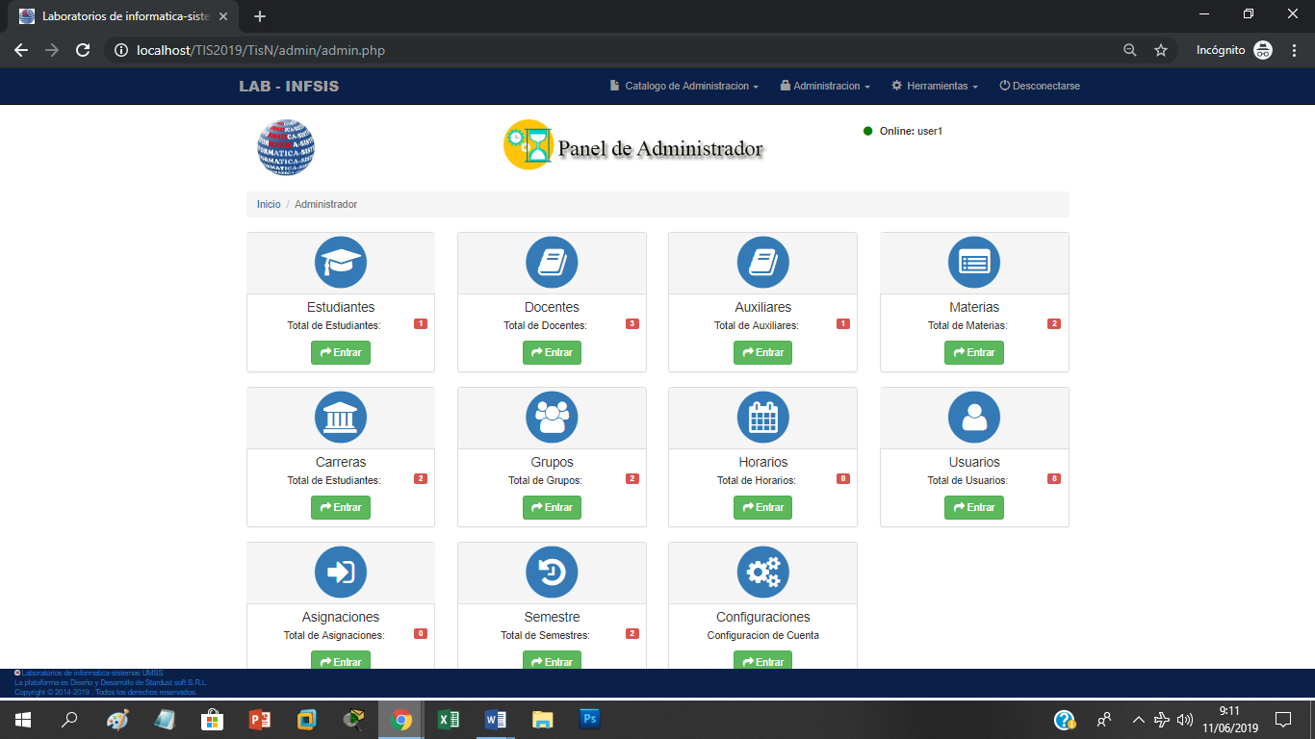

11

10

9

8

7

6

5

4

3

2

1

**1 Pantalla para el ingreso de datos de Estudiantes.**

Esta tiene por objetivo que el Administrador pueda ingresar los datos principales de registro de los Estudiantes de la Universidad.

Es importante destacar que el correo electrónico constituye el nombre de usuario del Estudiante para ingresar al entorno y el numero de cedula la contraseña. Esto se logra mediante una actualización automática de dichos datos en la tabla Usuarios de la base de datos, por ello es obligatorio completar dichos campos.

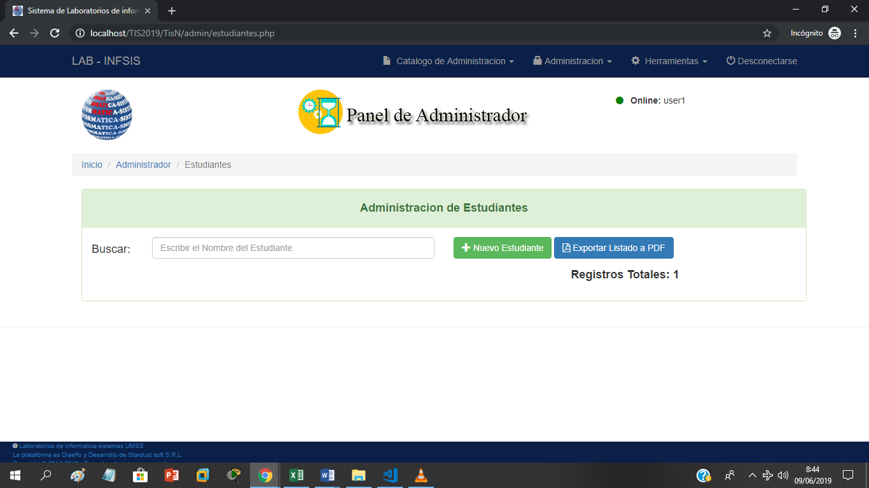

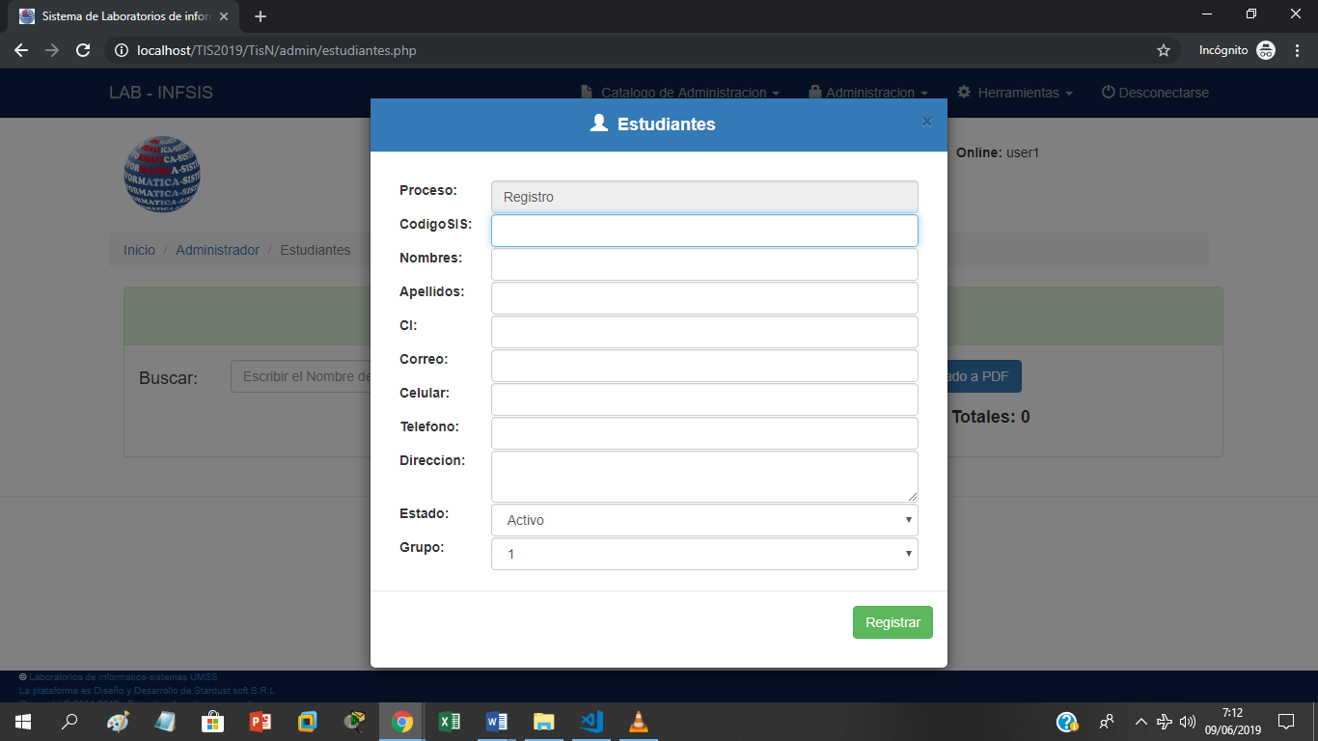

Para evitar errores ambos datos (cedula y correo) se validan en la base de datos, esto significa que si ingresas información repetida el sistema te advertirá que ya existe un registro similar, lo cual indica que estas ingresando un usuario ya registrado o bien que has digitado mal uno de los datos.

Cuando ingresas correctamente los datos se muestra un mensaje que así lo indica.

**2 Pantalla para el ingreso de datos de Docentes.**

Esta tiene por objetivo que el Administrador pueda ingresar los datos principales de registro de los Docentes de la Universidad. Es importante destacar que el correo electrónico constituye el nombre de usuario del Docente para ingresar al entorno y el numero de cedula la contraseña. Esto se logra mediante una actualización automática de dichos datos en la tabla Usuarios de la base de datos del entorno, por ello es obligatorio completar dichos campos.

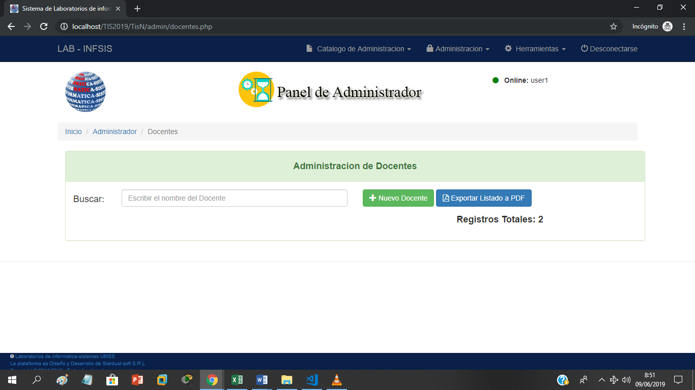

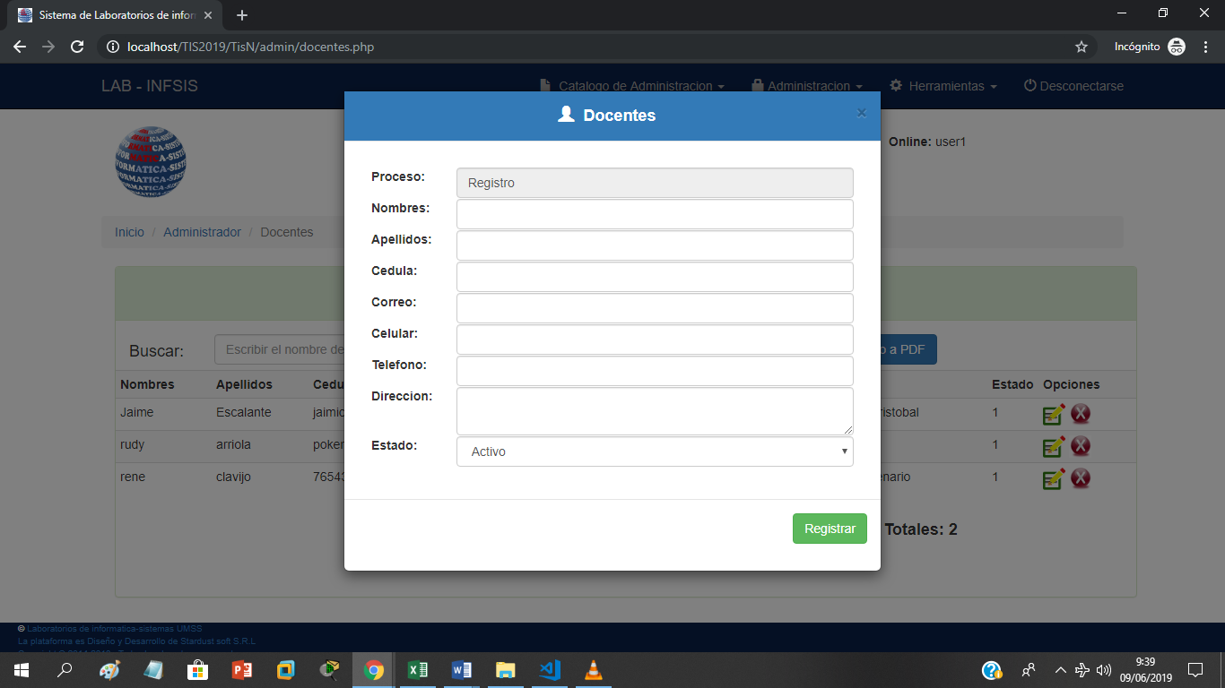

Para evitar errores ambos datos (cedula y correo) se validan en la base de datos, esto significa que si ingresas información repetida el sistema te advertirá que ya existe un registro similar, lo cual indica que estas ingresando un usuario ya registrado o bien que has digitado mal uno de los datos. Cuando ingresas correctamente los datos se muestra un mensaje que así lo indica, como se aprecia en la siguiente imagen:

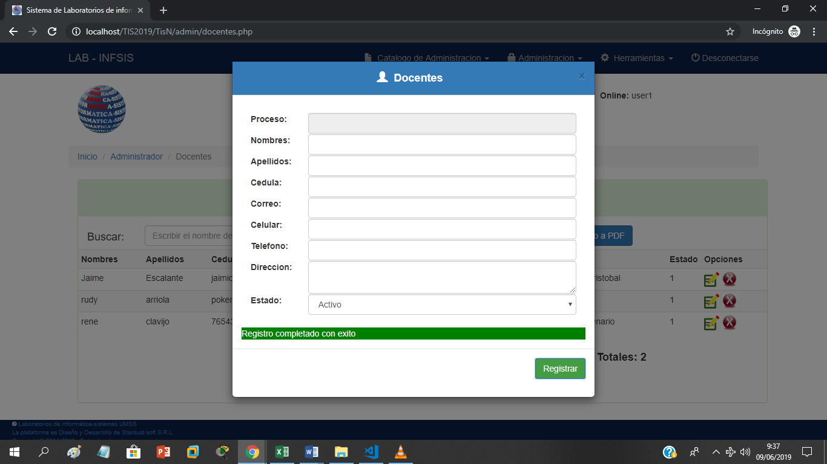

**3 Pantalla para el ingreso de datos de Auxiliares**

Esta tiene por objetivo que el Administrador pueda ingresar los datos principales de registro de los Auxiliares de la Universidad. Es importante destacar que el correo electrónico constituye el nombre de usuario del Auxiliar para ingresar al entorno y el numero de cedula la contraseña. Esto se logra mediante una actualización automática de dichos datos en la tabla Usuarios de la base de datos del entorno, por ello es obligatorio completar dichos campos.

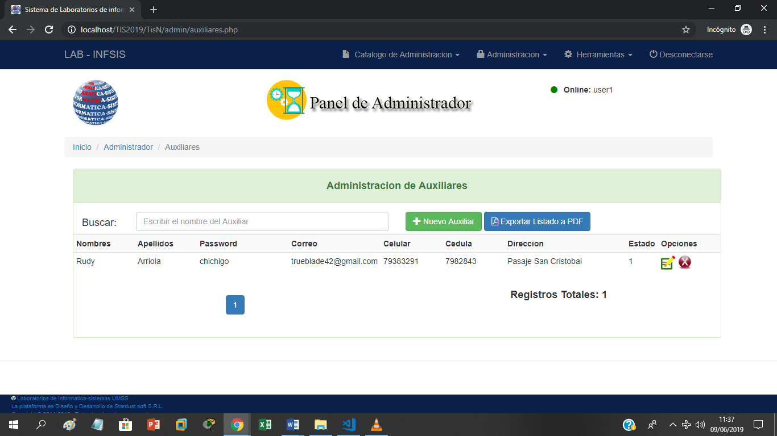

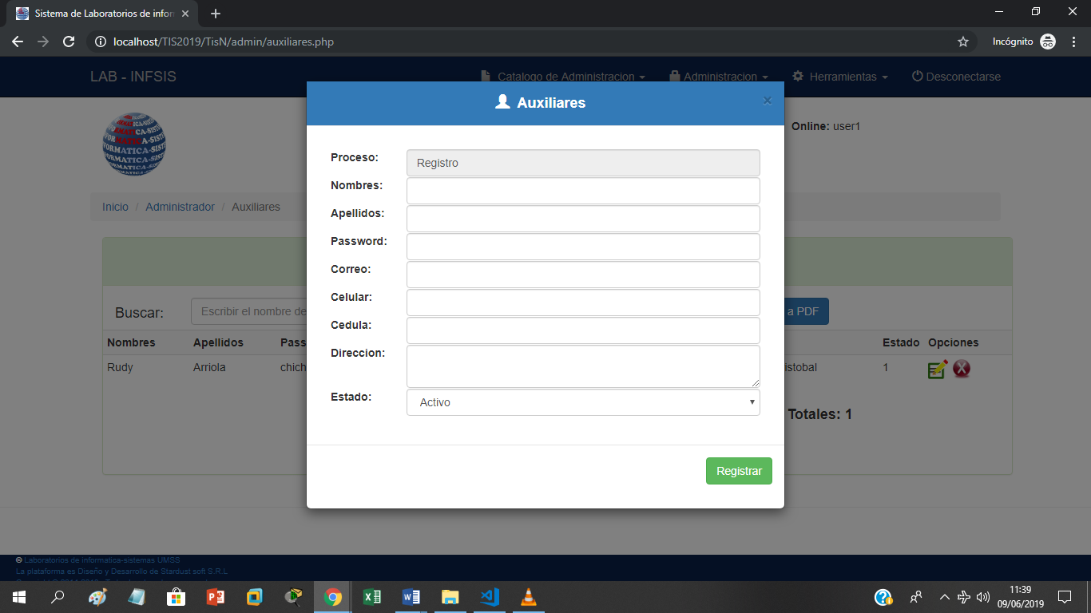

**4 Materias**

Permite ingresar las asignaturas del plan de estudios, a fin que se visualicen que se asignaran a una de las carreras disponibles.

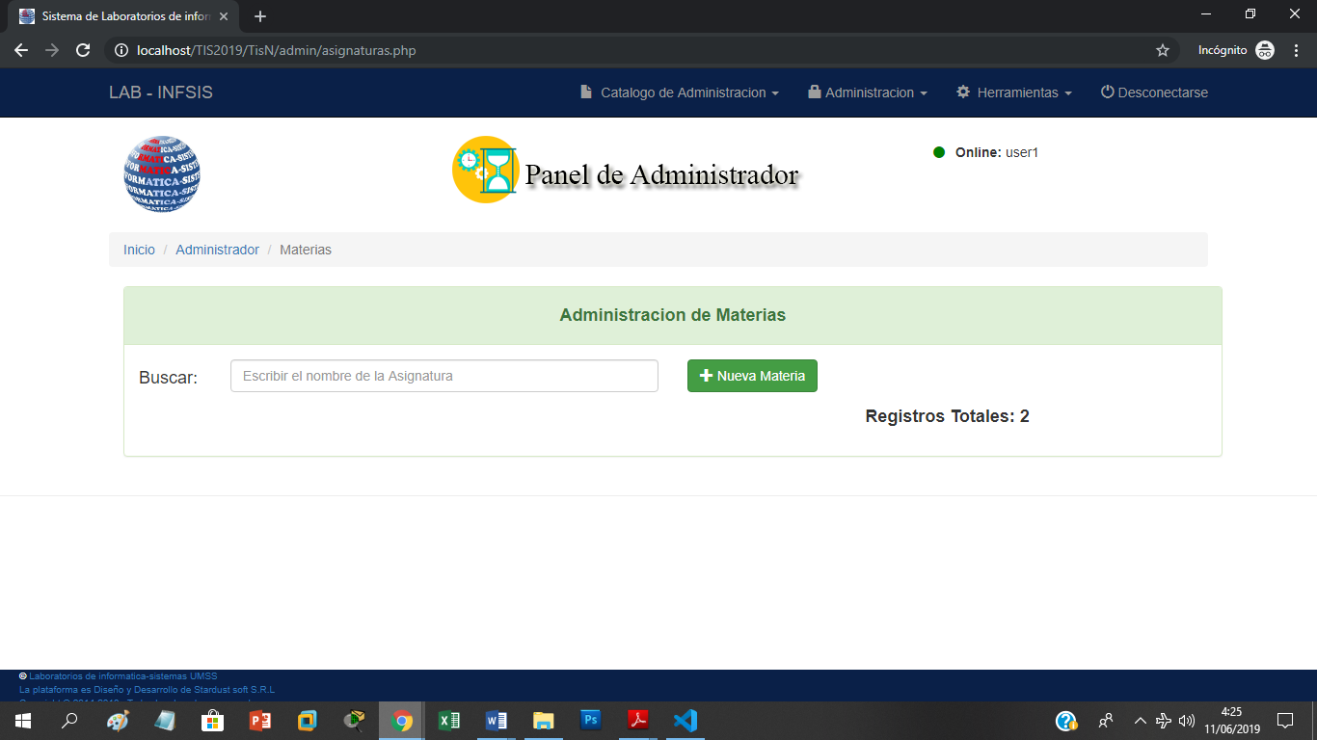

Para el registro de las mismas se deberán llenar los datos, aunque previamente se deberá haber realizado un registro previo tanto de la carrera como de la gestión y escoger un grupo disponible.

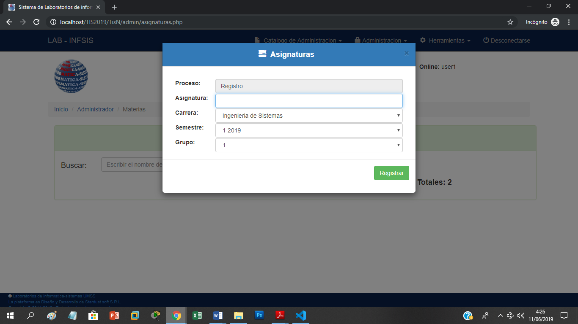

**5 Carreras**

Permite ingresar las carreras, en este caso las de Ingeniería en Sistemas e Informática. Si en la facultad se apertura a otras carreras estas simplemente se agregan al catálogo.

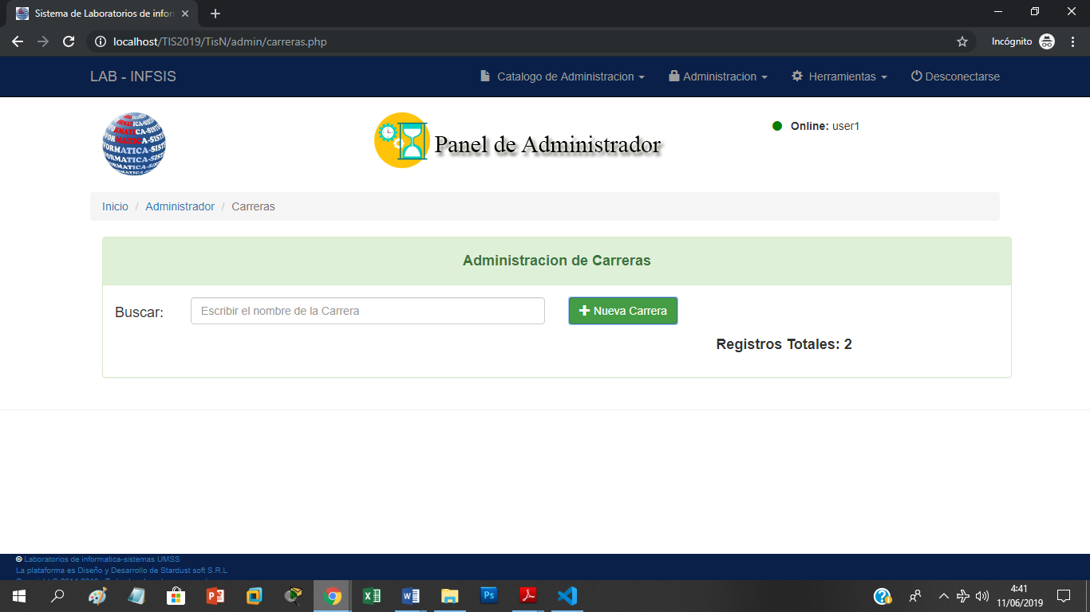

Solo es necesario colocar el nombre de la carrera para el registro

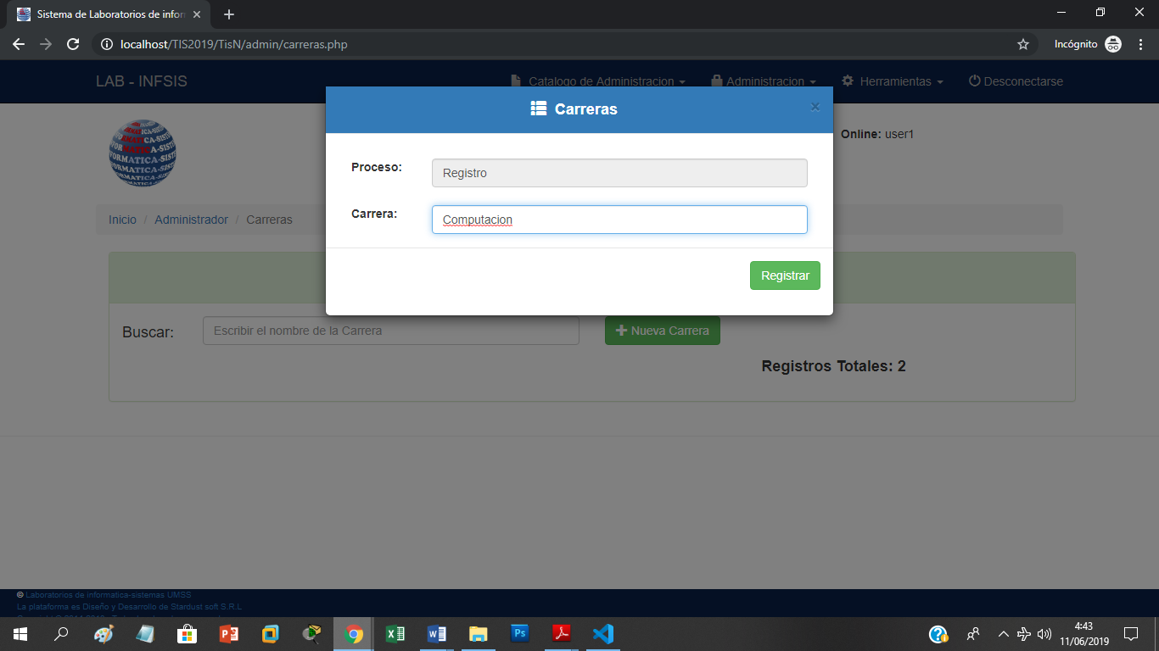

**6 Grupos**

Se asignan grupos de acuerdo a una materia que nombremos

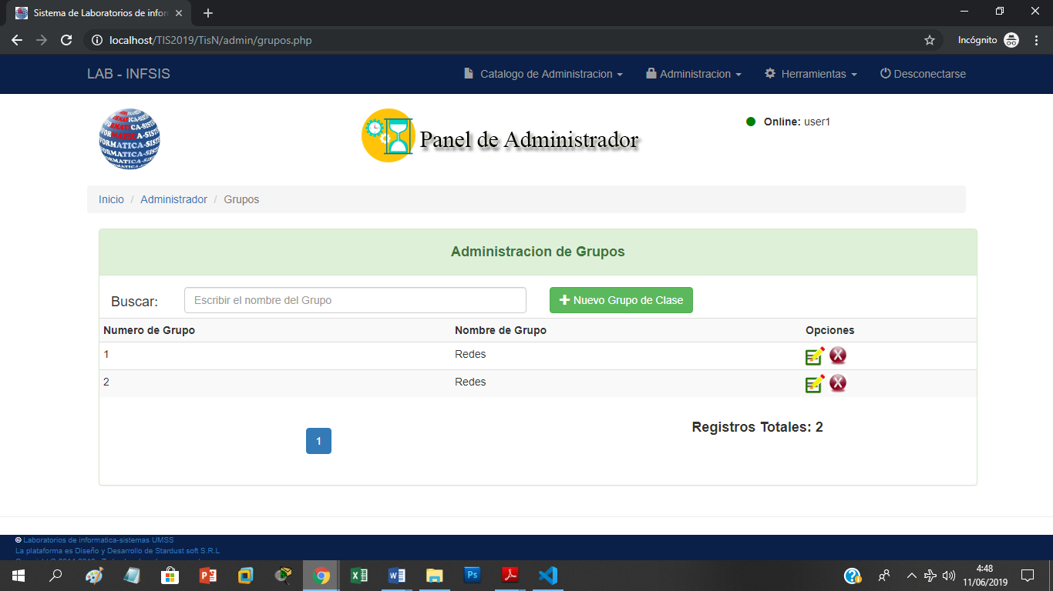

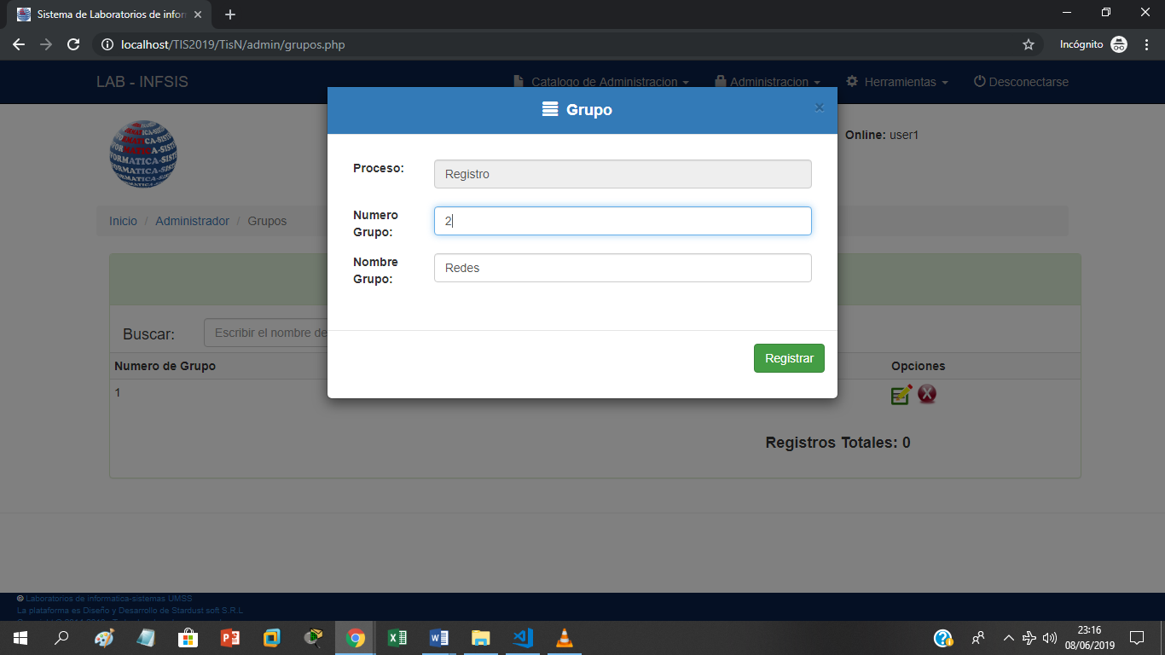

**7 Horarios**

corresponden a los establecidos por la universidad para un turno determinado.

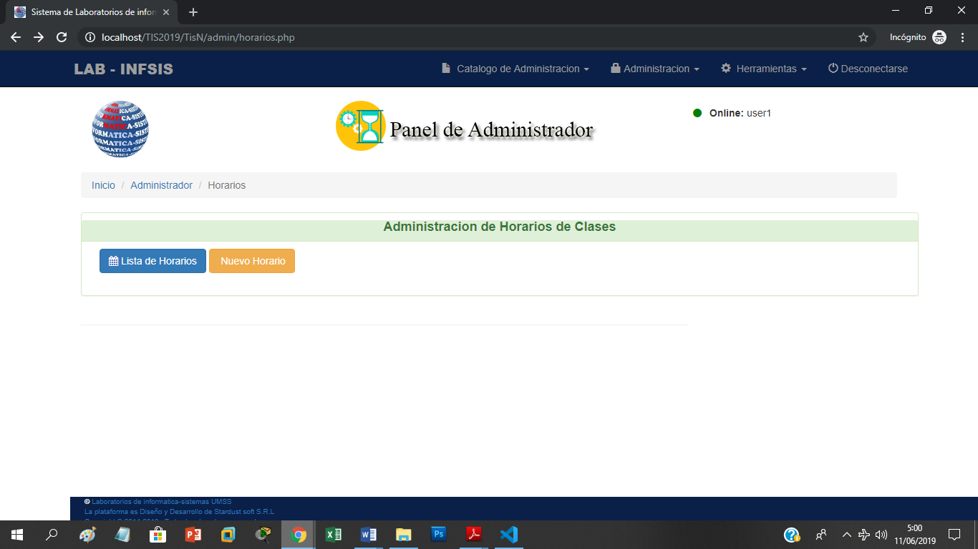

Puede subdividirse en varios días y turnos, pero siempre los horarios serán en intervalos de una hora y media

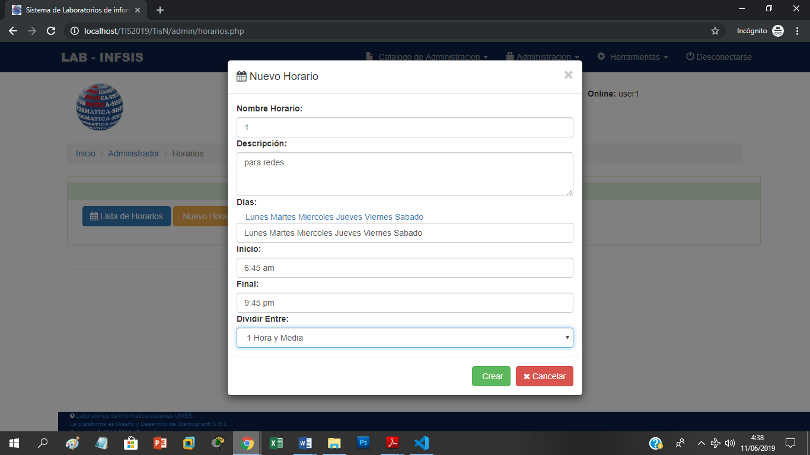

**8 Usuarios**

Permite una visualización completa de todos los usuarios registrados, también se puede registrar a cualquier usuario, pero con los datos más mínimos posibles pero esta opción es mejor para registrar nuevos administradores.

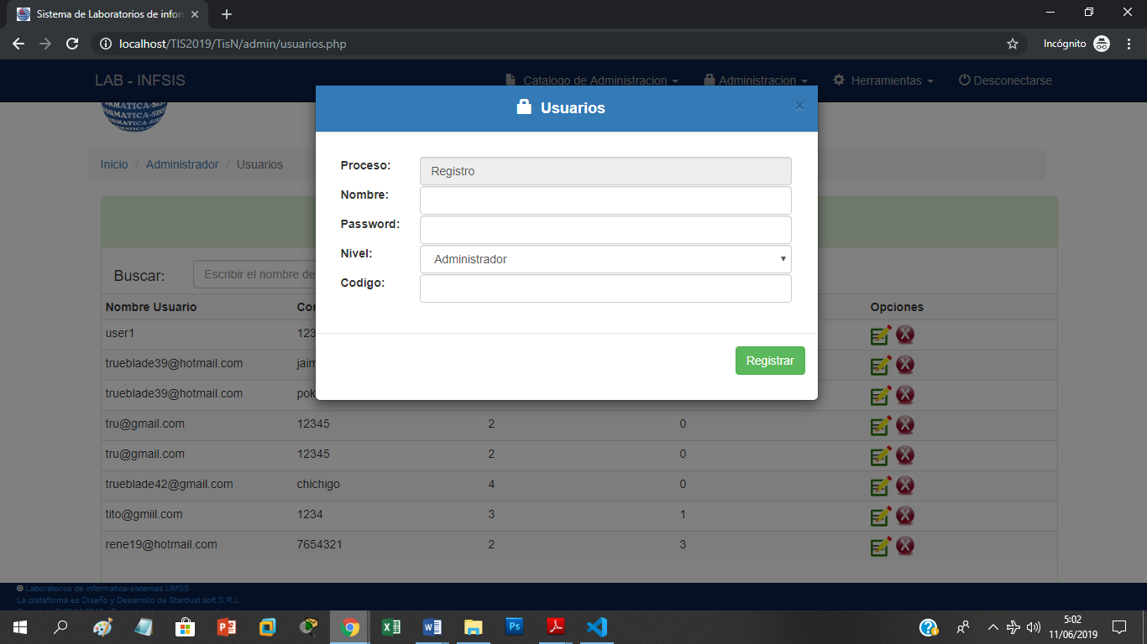

**9 Asignaciones**

Permite asignar el horario a un docente con la materia respectiva y grupo asignando ademas un numero escencial para los usuarios

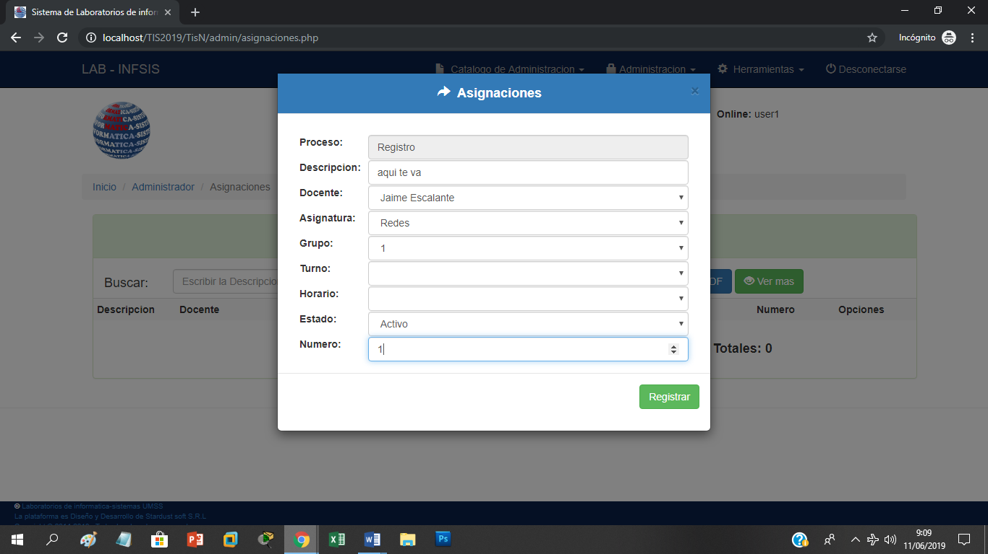

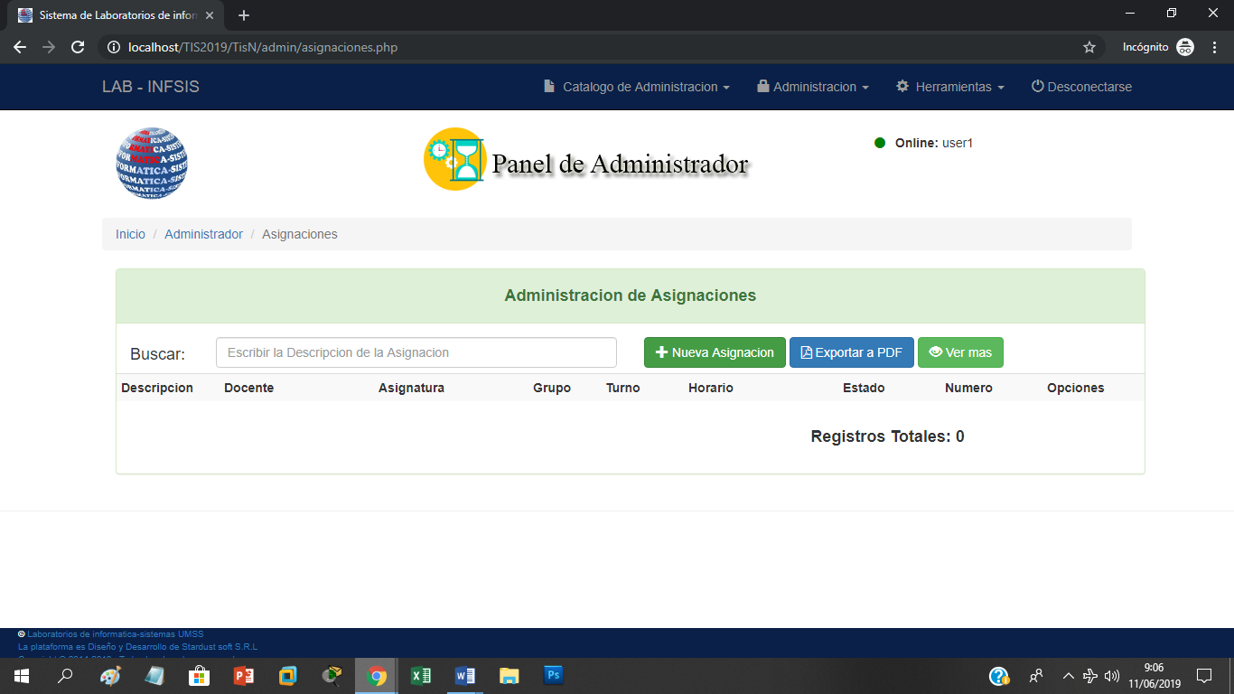

**10 Semestres**

Son los semestres o gestiones esenciales para un control de las materias ya que no todas podrían usar el laboratorio (por que el docente no lo requiere) y todas las materias que se registren requerirán estar sujetas a un semestre que registremos previamente

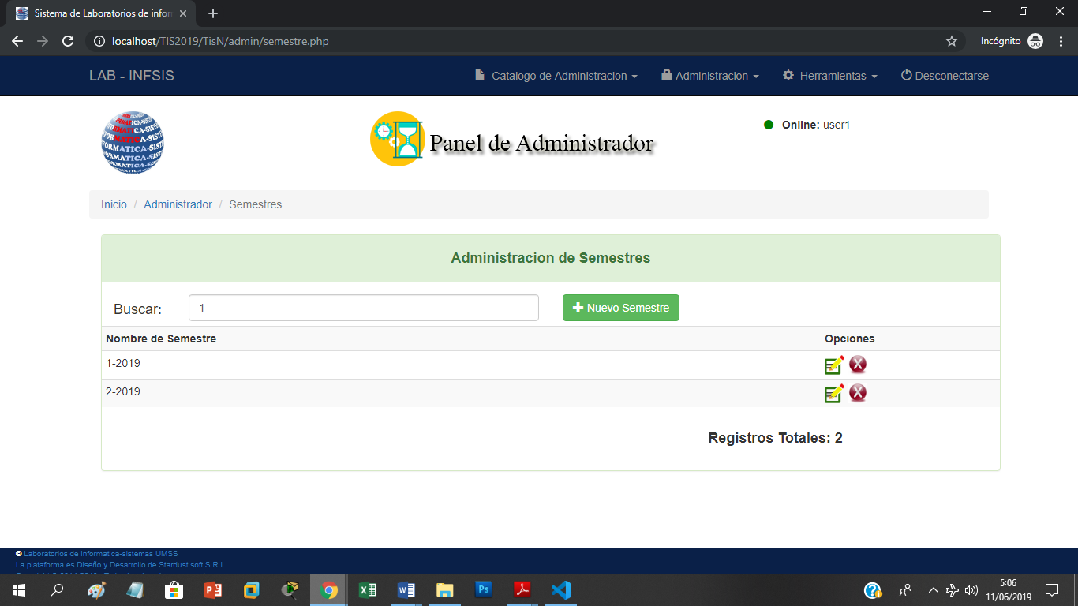

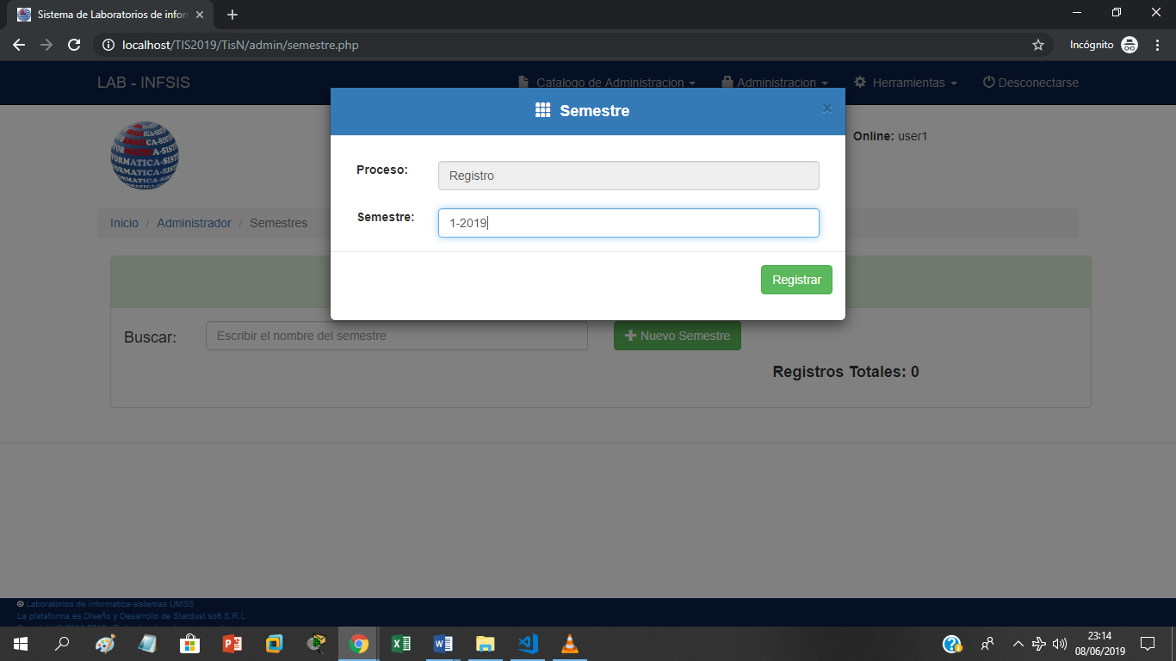

Los datos básicamente se seleccionan a través de selectores de opciones (combo box) referidos a la carrera, año, semestre, o de materia. Una vez que se han seleccionado dichos campos se da clic en el botón “Registrar” y se guarda el registro en la base de datos.

**11 Configuración**

Permite al administrador cambiar su imagen de perfil

# CONCLUSIONES

Esperamos que el presente Manual de Usuario te haya sido de utilidad para realizar las actividades que como Estudiante, Docente o Administrador respectivamente te haya correspondido realizar. Gracias por haber dedicado tiempo a leer el mismo.